إرجونومية التجليس  Ergonomics of Seating | 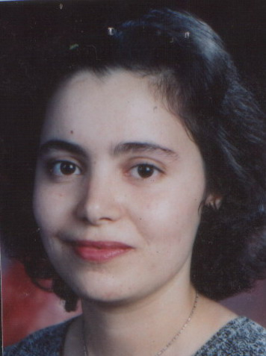
م.م/ يسر الحافظ
مشروع مركز معلومات التصميم
مدرس مساعد – قسم التصميم الصناعى - كلية الفنون التطبيقية – ج حلوان

هل سألت نفسك مرة لماذا نجلس؟ إن الهدف الأساسي للجلوس ليس فقط ان يحمل وزن الجسم بعيدا عن القدم، ولكن أيضا لكي يثبت الجالس، وبذلك يمكنه أن يحافظ على وضع ثابت أثناء عمله، ويعمل على راحة العضلات التي لا يطلبها هذا العمل.
والمقعد لابد أن يصمم لكي يقلل التعب الناتج عن الضغط الغير ضروري الواقع على الجانب السفلي من عظمة الفخذ أو المتسبب في إعاقة سريان الدم إلى المقعدة بسبب التوزيع الغير مناسب لوزن الجسم. بالإضافة إلي ذلك، فان الجلوس لفترات طويلة في وضع واحد غالبا ما يؤدي إلى عدم الراحة كالإحساس بالتنميل، وتصميم الكرسي يحتاج ان يناسب أوضاع كثيرة بحيث يمكن للجالس ان ينقل وزنه أثناء تأدية عمله بدون ان يفقد المساندة التي يحتاجها. كما في شكل (1)

فعلى سبيل المثال، اوضحت الدراسات التي اجريت على أوضاع الناس انهم يجلسون معظم الوقت ورجل فوق الأخرى، أو يميلون بأذرعهم على المنضدة أو على ساند الذراع، وتاثير هذا العمل الذي يحدث لااراديا (كوضع الرجل فوق الأخرى) يثبت المفصل، وبذلك يثبت اجزاء أخرى من الجسم.
والمصمم يمكن ان يساعد في تقليل عدم الثبات بتجزيء بتصميم المقعد بصورة صحيحة، ووضع ساند للجزع وساند للظهر عند النقط الصحيحة.
المقعد الصلد (الناشف) يسبب عدم الراحة بعد وقت قليل نسبيا، ولذلك فان معظم المصممين يستخدمون سست أو مخدات والتي لها تأثير واضح على توزيع الحمل، وتقلل الضغط على نقاط محددة من الجسم. شكل(2)
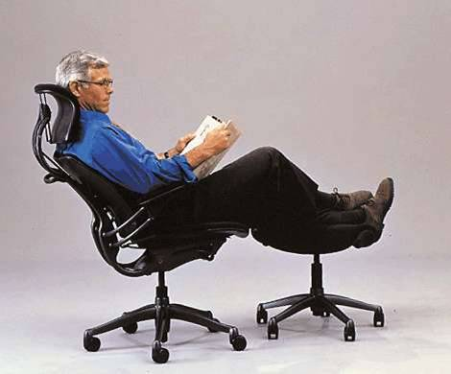
شكل(1): الجالس يمكن ان ينقل وزنه اثناء تأدية عمله بدون ان يفقد المساندة التي يحتاجها
على الرغم من خطورة استخدام المخدات الناعمة جدا، والتي يكون معها الجسم غير ثابت ( ونحن في حاجة لأن يكون الجسم ثابت) وعدم الثبات هذا يقع حمله على العضلات للحفاظ على ثبات الجسم.
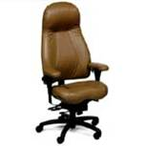
شكل (2) : المقاعد المبطنة توزع حمل الجسم وتقلل الضغط على نقط محددة.

المتطلبات الأساسية في تصميم المقعد؟
يتأثر وضع الجسم بالدرجة الأولى بشكل الكرسي. ووضع الجلوس الجيد يوصف ب"المجهود الطفيف للعضلات"،وذلك ينتج من وجود الساند المناسب في المقعد وهو:
1- ساند الذراع
2- ساند الظهر
3- المقعد.
4- ساند الأرجل كما في شكل(3)
والقاعدة الأولى للجلوس الجيد هو القدرة على تغيير الوضع بانتظام.
وسوف نتحدث عن كل متطلب بايجاز:
1- ساند الذراع:
ان اهمية ساندي الذراع غالبا ما تقدر خطأ. فساندي الذراع لا يضع حمل على حزامي الكتف (الكتفين معا)، الذي يعتبر معلق بصورة ضعيفة على العمود الفقري بواسطة أوتار وعضلات، ويمثل وزن الأذرع 10% من وزن الجسم، والتي يجب ان تأخذ في الأعتبار.
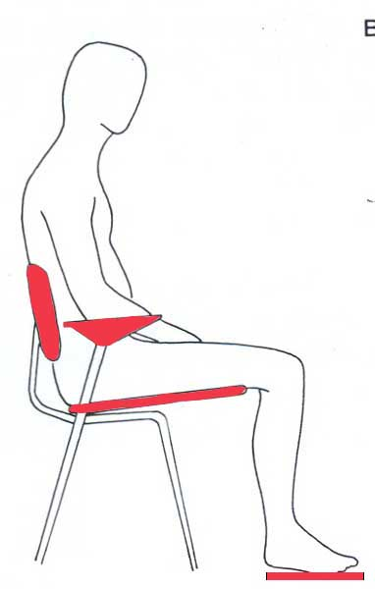
شكل (3): الدعمات الأساسية في تصميم المقعد.
ساندي الذراعيين في المقاعد من الممكن ان يعوق الحركة، ولكنه في بعض الظروف يمكن ان يمد بساند جانبي للجسم، كما هو الحال بالنسبة للذراعيين، ويمكن ان يستخدم كنقط ارتكاز في حالة الجلوس او النهوض من الكرسي. كما في شكل(4)
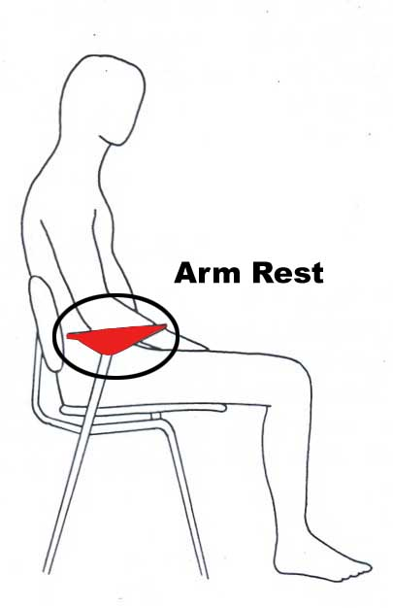
شكل(4) : ساند الذراع.
القياسات الدقيقة التي تؤخذ في العتبار هي المسافة بين المرفق (الكوع) والمقعد. والمسافة المقترحة لساندي الذراع فوق قاعدة الكرسي المضغوطة هي 20سم.
لو ان قاعدة المقعد صلدة (ناشفة)، فان مساند الذراع يمكن ان تكون اعلى، وبالنسبة للناس ذوي المرفق القصير، يمكن تعديل قياسات المقعد لكي يتم ضبط وضع هؤلاء الناس بدون ان يسبب ذلك لهم اي تعب ناتج من رفع الأكتاف لأعلى.
في الكراسي بدون ساندي الذراع، فان الأذرع توضع على المنضدة او تكون متشابكة على الصدر أو توضع على الحجر.
اما في السيارة، فان ساندي الذراعين غير موجودين اومنخفضين جدا، فقائد السيارة يميل الي ان يضع احد الذراعين على حافة الشباك، والذراع الأخرى على حجره او يضعها على الساند الخلفي للكرسي الذي يقع الى جانبه او على عجلة القيادة، وبسبب وزن الأذرع، فان عجلة القيادة غالبا ما تقع في الجنب الأمامي لأسفل. فساند الذراع المناسب يجب ان يقع تحت مركز ثقل العضد والساعد شكل (5)
2- ساند الظهر:
وتصميم ساند الظهر هو أصعب جزء في المقعد، وعلاقته حيوية بالأجزاء الأخرى من المقعد، فساند الظهر يجب ان يكون عالي بصورة كافية ليعطي الدعم المباشر لجزء هام من الظهر وهو المساحة من (حوالي 12.5سم لأعلى وحتى 20سم فوق القاعدة المضغوطة للكرسي). شكل (6)
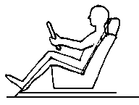
شكل(5): اثناء القيادة فإن لا حاجة الى ساند الذراع
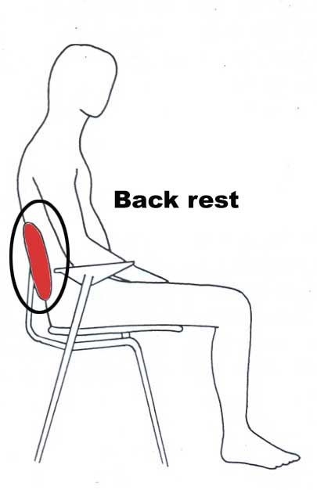
شكل(6) : ساند الظهر
معظم الناس يكونوا اكثر راحة عندما يميلو للخلف عندما يكون المقعد وساند الظهر يصنعون زاوية فيما بينهم وفيما بينهم وبين الأرض. والزاوية ما بين المقعد ( عندما يكون مضغوط بوزن الجالس عليه) وبين الساند الخلفي يجب ان لا تكون اقل من 95°
وساند الظهر يمد بالثبات للجذع المنتصب الأستقامة، والوظيفة الأهم لساند الظهر هي الوقاية من حدوث تحدب الفقرات القطنية للخلف، وبذلك فان سند الفقرات القطنية يمنع تقوس العمود الفقري.
وهذا الساند يجب الا يصل اعلى من الحافة السفلى للوح الكتف. فلو ان ساند الظهر امتد الي لوح الكتف او أعلى منه قليلا، في هذه الحالة يجب ان يشكل بعناية لكي يعطي ساند ايجابي لاسفل الظهر ولأعلى الظهر ايضا. وهذا لايعني بالضرورة ان عظام الظهر يجب ان تٌدعم بنفس الوضع المفترض حدوثه كما لو كان الشخص واقفا، ولكن يحتاج الى مساندة اكثر.
3- المقعد:
ان وضع المقعد سوف يعطي اقل حمل على الظهر لو وجد انحناء طفيف في منطقة الفقرات القطنية(كما هو في وضع الوقوف كما بشكل(7)
الأكتاف يجب ان تكون مستريحة والأذرع العلوية تكون معلقة لاسفل. والرقبة يجب الا تكون مثنية بدرجة كبيرة اثناء العمل. فلو ان عضلات الرقبة والأكتاف مشدودة فإن النتيجة سوف تكون الم في هذه العضلات.
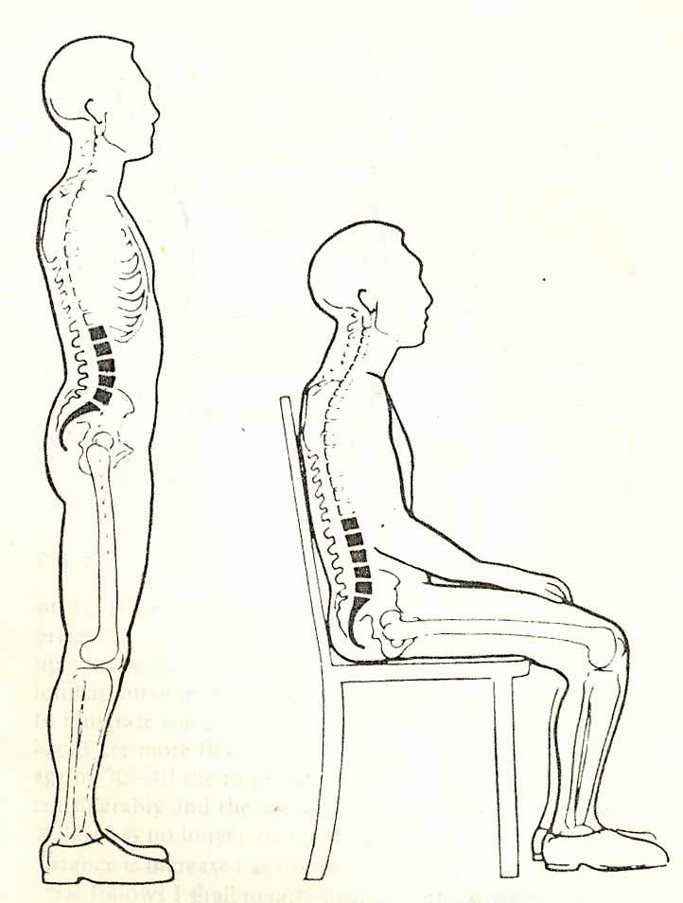
شكل(7): الأنحناء في منطقة الفقرات القطنية، اثناء وضع الوقوف والجلوس.
يكون وضع الجلوس صحيح لو وجدت الزوايا القائمة في الجسم وهي الزوايا الموجودة عند مفصل الفخذ، وعند مفصل الركبة، ومفصل الكاحل. وفي حالة العمل على منضدة، فلابد من وجود زاوية قائمة رابعة عند مفصل المرفق (الكوع) كما بشكل(8).
ما يجب ان يراعيه المصمم:
في تصميم المقعد، يجب على المصمم ان يراعي اربعة عناصر اساسية هي:
- ارتفاع المقعد
- عمق المقعد
- عرض المقعد
- سطح المقعد
والأبعاد المثالية للمقعد موضحة بشكل(9)
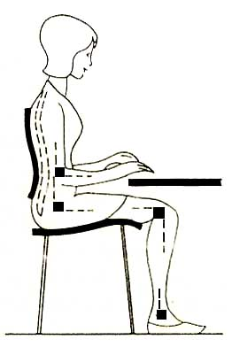
شكل(8): الزوايا القائمة الأربعة.
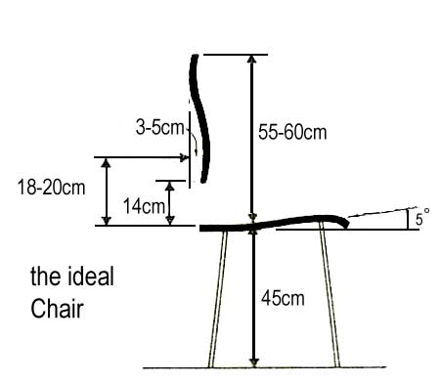
شكل(9): الأبعاد المثالية للمقعد.
1- ارتفاع المقعد:
ارتفاع المقعد يجب الا يكون اعلى من طول الجزء السفلي من الأرجل( مقاسة من الأرض وحتى الركبة من الداخل اثناء انثنائها في زاوية قائمة). لو انه اعلي، فسوف يكون هناك ضغط على اسفل عظمة الفخذ. الأرتفاع المناسب للمقعد مع الأشخاص البالغيين من 37.5سم الى45سم.
2- عمق المقعد:
عمق المقعد يجب ان يكون اقل من المسافة من نهاية المقعدة وحتى عضلة السمانة من الداخل، للسماح بمساحة كافية لمنع حافة المقعد من الضغط على عضلة السمانة من الخلف.
لو ان المقعد عميق بصورة كبيرة، فإن الشخص ذو الفخذ القصير سوف يتحرك للأمام حتى حافة المقعد، لكي يخفف من الضغط، وبذلك يفقد الساند الخلفي لظهره.
عمق الكرسي يجب ان يكون حوالي 37.5سم ، وهذا العمق سوف يوائم 90% من الرجال والنساء.
3- عرض المقعد:
يتحدد عرض المقعد بالدرجة الأولى بمدى الحاجة الى الأمداد بمساحة كافية للفخذ وأسفل الجذع. العرض الأدنى للمقعد لكي يناسب معظم الناس هو 40سم، ويجب على المصمم ان يضيف 5 سم للملابس وما تحتويه الجيوب من اشياء.
ومع ذلك فإنه لو أحتوى تصميم المقعد على ساند الأذرع، في هذه الحالة فإن المسافة بين الأذرع يجب ان تكون على الأقل 47.5 سم .
4- سطح المقعد:
سطح المقعد لابد ان يكون أفقي أو مائل للخلف من الركبة الى الخلف بحوالي 5 درجات.
ان الشخص لا يمكنه ان يكون مسنود بصورة صحيحة لو ان سطح المقعد مائل للأمام لأنه ي هذه الحالة يبذل جهد دائم ليحافظ على الجسم من الأنزلاق للأمام.
يقترح تغطية المقعد بقاعدة صلدة (ناشفة) الى حد ما ولكن ليس بدرجة كبيرة تجعل الجالس يحرك نفسه يمين وشمال حتى يتجنب التعب الناتج منها.
بعض مشاكل الجلوس التي يجب تجنبها:
- عدم وجود ساند الذراع في المقعد يحمل على حزام الكتف ( الكتفين معا). الذي يكون معلق مع العمود الفقري بأوتار وعضلات كما في شكل(10- 1)
- عدم وجود ساند الظهر دائما يؤدي الى ان ياخذ العمود الفقري شكل حرف C كما في شكل (10- 2)
- ساند الظهر يجب ان يترك مساحة للمقعدتين. ولو ان ساند الظهر كان مستقيماً، وبدأ من قاعدة الكرسي، فإنه سوف لا يسمح بدعم للجزء العلوي من الحوض والمنطقة القطنية. واذا كان المسند عالي جداً فإنه لا يمد بالقوة الكافية للمنطقة القطنية، وبالتالي ستكون النتيجة ان يأخذ العمود الفقري شكل حرف C كما بشكل (10-3).

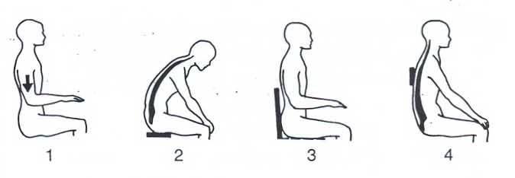
شكل (10- 4،3،2،1)

- لو ان ساند الظهر عالي جدا( كما في بعض المقاعد القابلة للطي)، فإنه لا يعطي دعم للمنطقة القطنية والظهر ايضاً سوف يأخذ شكل حرف C كما بشكل(10- 4).
- ساند الظهر الرأسي المستقيم والمرتفع يسبب ايضاً تقوس الفقرات القطنية للخلف. شكل(10-5).
- في حالةالكرسي المنزلق افقياً، يسبب مقعد الكرسي في أنزلاق الجسم للأمام نتيجة لعدم وجود قوة الأحتكاك، وبالتالي ينزلق ويسترخي الجسم على الكرسي. شكل(10-6)
- في المقعد الأفقي الصلد( الناشف )،فإن قوة الأحتكاك تسبب عدم راحة، ويتجنب الناس سند الظهر وياخذ الشخص وضعه. شكل (10-7)
- في حالة الجلوس على كرسي مبطن او أريكة، فإن بطانة الكرسي تتحرك افقيا نتيجة ضغط مقعدة الشخص عليها( كرد فعل) ويتحرك الشخص في اتجاه عمق الكرسي. شكل (10-8)
- مع وجود امكانية زيادة ميل ظهر الكرسي ، لابد ان يكون معها زيادة في درجة ميل قاعدة الكرسي،وبالرغم من ذلك فإن الطائرات تبقى قاعدة الكرسي بها ًافقية تقريبا. شكل(10-9)
- الشخص ذوالمنكبين العريضيين، يحده الساند الجانبي. وفي معظم السيارات فإن هذه السواند الجانبية تكون غير مفيدة. وساند الظهر الذي يكون له انحناء متوسط ومناسب يلائم جميع الأفراد، ويعطي تدعيم جانبي كافي. شكل(10-10)
- الأشخاص البدينة، لا يلائمهم الكراسي المنخفضة او التي تغوص كثيراً لأسفل. كما هو واضح فى شكل(10-11)
- عمق المقعد في الكراسي المصنعة للبالغيين يكون كبير جدا بالنسبة للأطفال. شكل(10-12)
- عمق المقاعد في الكراسي البسيطة او الأريكة غالباً ما تكون كبيرة بالنسبة للبالغيين. شكل(10-13)

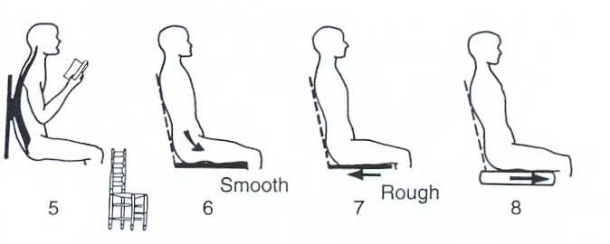
شكل(10- 8،7،6،5)

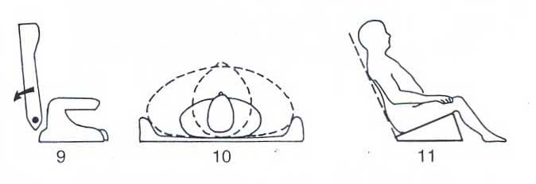
شكل(10-11،10،9)

- بالرغم من المقعد رقم(2) يبدو ان طوله كافي،إلا ان المقعد رقم(1) صغير جداً، نتيجة وجود ارتفاع غير مفيد على الجانب الخلفي وتقوس كبير جدا في الجانب الأمامي، ويكون التقوس كافي... عندما يكون مقداره من 30 الي50 سم. شكل(10-14)
- السواند الجانبية في الكراسي تكون غير مفيدة، بالرغم من وجودها بصورة شائعة في السيارات ، فالأشخاص ذو الأجسام البدينة يشعرون بالآلام ي عظمة الفخذ نتيجة هذه السواند الجانبية. شكل(10-15)

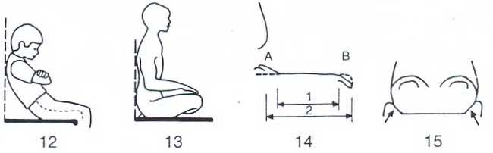
شكل(10-15،14،13،12)

- ساند الظهر اذا كان منخفض بدرجة كبيرة لايمكن ان يعطي الثبات للجذع. شكل(10-16)
- مساند الأذرع مهمة أكثر في الكراسي البسيطة عنها في الكراسي المستقيمة لأن الأذرع لا يمكنها ان تسند على المنضدة. شكل(10-17)
- الكراسي البسيطة التي تأخذ شكل حرف G. شكل(10-18)
- الكرسي المرتفع جداً، يسبب ضغط على عظمة الفخذ لأنها تسمح بأرتخاء في الأرجل. شكل(10-19)
- لابد ان تكون المقاعد مستقيمة من الأمام الى الخلف، والتقوسات الجانبية لابد ان تكون متوسطة، والأشكال التي تلائم تشريح الجسم لابد ان تخصص للأشخاص ذوي الأحتياجات الخاصة. شكل(10-20)
- ساند الرأس الذي ينحني للأمام بدرجة كبيرة، يعوق وضع الجلوس السليم. شكل(10-21)
- الأشخاص الأكثر طولاً يجدوا اعاقة من ساند الرأس لأنه يضغط على منطقة الكتف. شكل(10-22)

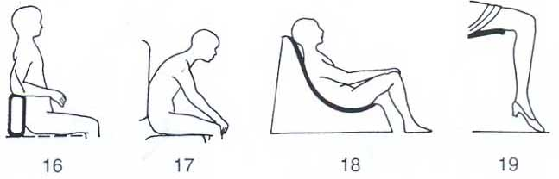
شكل(10-19،18،17،16)

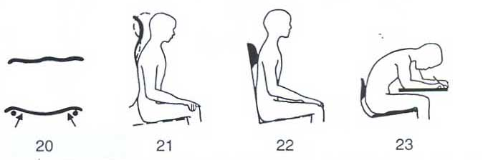
شكل(10-23،22،21،20)

- في حالة القراءة او الكتابة على منضدة افقية، فإن الأطفال والبالغيين دائما ما ينحنوا بالجذع للأمام. وهذا الأنحناء غير معتمد على شكل الكرسي. شكل(10-23)
- شكاوى الكتف والرقبة: دائما تكون مصاحبة للأشخاص الذين يستخدمون الحاسب الآلي. عندما يكون النظر إلي لوحة المفاتيح Keyboard غير ضروري، يكون الارتفاع المناسب للشاشة على مستوى العين. شكل(10-24)
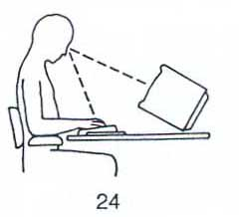
شكل(10-24)
وأخيرا فإن قاعدة الجلوس الهامة هي:
- عند الجلوس لفترات طويلة، لابد ان يجلس الشخص بطريقة صحيحة، التي يكون فيها أسفل الظهر معرض لانحناءة طبيعية في المنطقة القطنية.
- وعندما يوجد ساند للظهر في المقعد، لابد من استخدام مخدة للمنطقة القطنية، وذلك لتثبيت أسفل الظهر. كما بشكل(11).
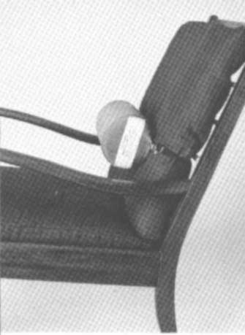
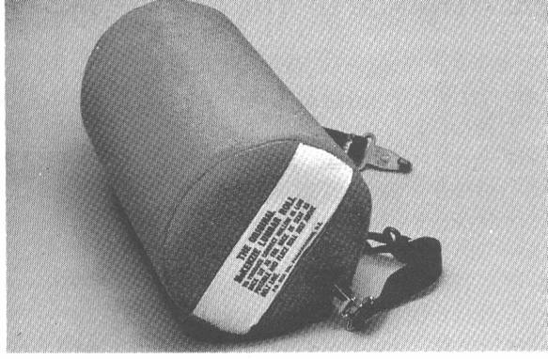
شكل(11)

